BOLETIM INFORMATIVO

- LOCAL
O XVI Seminário Internacional Ética na Gestão: Educação para Ética será realizado no Auditório da Universidade dos Correios, localizada no SCEN Trecho 2, Lote 04, s/n via L4 Norte, CEP 70800-900, Brasília- DF. A Universidade dos Correios fica entre o Ibama e o Iate Clube de Brasília. | 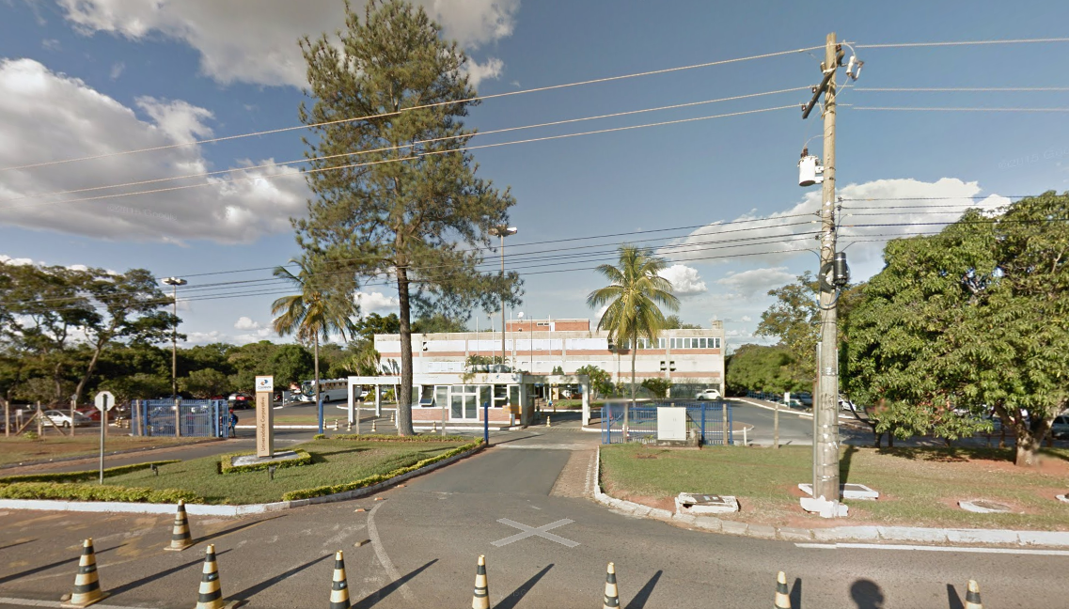
- Horário e estacionamento
As atividades do Seminário terão início às 9h. Solicitamos que os inscritos cheguem no local com certa antecedência para o credenciamento, que estará aberto a partir das 8h.
O local conta com estacionamento interno. A via é de mão única, portanto é necessário dar a volta no prédio ao sair.
- Certificado
O Seminário fornecerá certificado (digital ou impresso) para os inscritos que participarem dos dois dias do evento, o que será confirmado mediante assinatura da lista de presença localizada na recepção do evento.

- Transportes:
  - Táxi:

Rádio Táxi Maranata | (61) 3347-3900
Rádio Taxi Federal | (61) 3326-8808
Rádio Táxi Alvorada | (61) 3321-3030
Coopetaxi Brasil 21 | (61) 3877-2121
Lista a partir das informações constantes em: http://www.guiabsb.com.br/servicos/transportes/taxi-brasilia-df e http://www.telelistas.net/df/brasilia/taxi/ Algumas empresas de táxi trabalham com regime de descontos de até 20%.

  - Ônibus:

Linhas Aeroporto - centro de Brasília

Linhas Executivas
A Sociedade de Transportes Coletivos de Brasília (TCB) opera a linha Executiva do Aeroporto Internacional Juscelino Kubitschek, Linha 113.
O serviço está disponível diariamente das 6h30 às 23h com o itinerário: Aeroporto, Esplanada dos Ministérios, Rodoviária do Plano Piloto, Setores Hoteleiros Norte e Sul, Aeroporto.
Linha Rodoviária
Para consultar linhas e tarifas de ônibus em Brasília sugerimos, ainda, acessar: www.dftrans.df.gov.br

- Telefones Úteis

Polícia | 190
Delegacia de apoio ao turista | (61) 3325 6726
Emergência Médica (SAMU) | 192
Bombeiros | 193
Informação de Números de Telefone | 102
Aeroporto Internacional JK | (61) 3364 9000  (61) 3364 9224

